第60回 社会貢献者表彰
※ 掲載内容（名称、活動内容、代表者名、肩書き等）は受賞当時のものです。
こうえきしゃだんほうじん たいゆうかい わかやまけんたいゆうかい

公益社団法人 隊友会 和歌山県隊友会
（和歌山県）
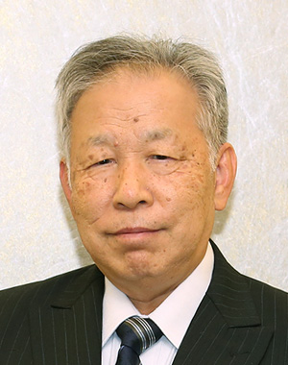
会長 木下 晴夫
和歌山県の自衛隊員数は少なく、隊友会の会員数も200名と他県に比べて少ないが、その活動内容は多岐にわたる。自衛隊員として培った経験を生かした貢献は、地元のみならず、国際交流にも一役かっている。同県北部にある日清日露戦争からの「深山旧陸軍墓地」は、荒れ果てて心霊スポットや自殺の名所になっていたが、年に1度大掛かりな清掃と、毎月の整備活動を12年続けている。また日本の伝統的武道であり、段々と衰退しつある「銃剣道」の継承と普及を行い、習いたいのに部活動にお金をかけられない世帯の子どもたちを指導することで双方にとって有益な活動となっている。山林の多い同県では、害獣が田畑を荒らし農家が損害を被ることから、年間100日あまり害獣の駆除を行い、仕留めた猪などは無駄にせずジビエ料理として食している。児童養護施設の子ども60名程を毎年食事に招待したりする活動は17年続けている。また、同県田辺市の龍神村では太平洋戦争で日本の海軍に撃墜されたB29戦闘機で死亡した乗員７名を丁重に弔っていたが、2014年に米空軍が現地を訪問した際、慰霊式を全面的にサポートし、その後も交流を続けている。
推薦者：公益社団法人 隊友会 理事長 岩﨑 茂

公益社団法人 隊友会 和歌山県隊友会 の近況、ホームページ・SNSへのリンクはこちらから »
この度は、栄えある賞をいただき、誠にありがとうございました。
公益社団法人隊友会は、正会員数約5万9千名の防衛省・自衛隊ОＢの全国組織で、各都道府県には、それぞれの隊友会があります。
私たち和歌山県隊友会は、正会員数200名と少人数ですが、地道に社会貢献活動を続けてまいりました。旧陸軍墓地の整備や清掃、災害時のボランティアや、国体の支援など、多岐にわたる活動をさせていただいております。
自衛隊で培ったノウハウや経験を社会に還元できることはないかと考え、会員でアイデアをだし、逐次実行に移してきました。はっきりとこういった活動をしているとひと言では説明しにくいのですが、それもまた、元自衛官として家族のように苦楽を共にした経験がベースになっているからこそできることで、隊友会の良さと言えるのではないかと思っています。
しかし、果たしてこれで良いのかと、何度も自問自答し、話し合いました。隊友会は「国民と自衛隊のかけはし」その目的を我々は果たせているのか。
その矢先での、社会貢献者表彰受賞でした。
「我々も、社会のお役に立てていると、認めていただけた」会員一同、胸が熱くなりました。
近年の活動で印象深い出来事は、毎年5月5日に和歌山県龍神村にて行われている慰霊行事です。昭和20年、米国の爆撃機Ｂ29が撃墜されました。地元民は、そのとき亡くなった米兵を丁重に弔い、それから毎年、慰霊祭を続けてきたのです。
それを隊友会が知ることとなり、平成26年に米国空軍音楽隊が慰霊演奏に訪れた際は、和歌山県隊友会がその調整・サポートをさせていただきました。その後も3回、慰霊演奏をサポートし、国際親善コンサートも3回行いました。
自衛隊や軍隊は、戦闘のイメージが強いですが、願うことは「人が人を殺したり、殺されたりしない世界」です。

自衛官といっても、陸・海・空、それぞれ職務は違いますし、自衛隊に入隊するまでのバックグラウンドも様々です。また、退官する年齢も違います。3年で退職する者もいれば、定年退官するまで40年近く勤める者もおります。隊友会に入会する年齢も20代から50代まで幅広いです。
それぞれの違う視点から見た社会貢献を、話し合い、取り纏め、形にしていく。難儀することもありますが、そこは元自衛官、日本を愛し、社会のお役に立ちたいという気持ちは同じです。
これからも、受賞された皆様と共に、より良い社会をつくってゆけますよう、精進してまいります。
この度は誠にありがとうございました。
- 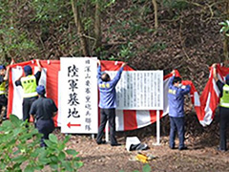
深山旧陸軍墓地案内板
- 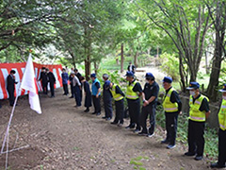
深山旧陸軍墓地案内板設置時の除幕式の様子
- 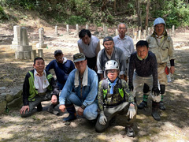
深山旧陸軍墓地清掃活動
- 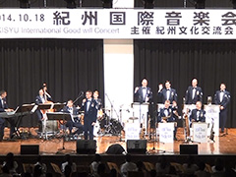
米空軍との交流 紀州国際音楽祭2014年
- 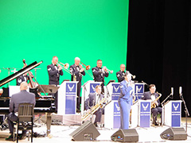
米空軍との交流 国際親善コンサート2022年
- 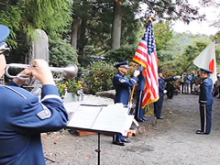
米空軍音楽隊による龍神村訪問時の慰霊の演奏
- 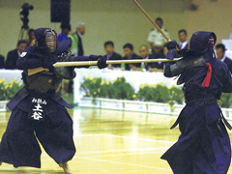
銃剣道 試合の様子
- 
児童養護施設の子供たちからいただいた色紙

